经验神树玩法
初稿 | 李毅 | 2014-6-24

定位：
提高后期主线地图利用率，增加经验投放和玩家交互的玩法，附带一定的日常付费

种植规则：
通过使用道具“经验种子“，可实现种植经验神树功能。
种子类型 | 神树初始品质
普通经验种子 | 绿色
五彩经验种子 | 橙色
种子使用规则：
- 50级以上才能使用。
  - 提示“对不起，您的等级不足50，无法种植经验神树“
- 特定地图才能使用。
  - 暂定12号地图，支持多个地图。
  - 提示“对不起，只有在指定地图才能种植经验神树“
- 每日只有5次种植次数。
  - 提示“对不起，您今日的种植次数已经用完！“
- 玩家同一时间只能种植1棵经验神树，必须先收取才能种植下一个。
  - 弹出提示
- 种植坐标没有其他的NPC。
  - 提示“对不起，该地点无法种植！“
- 使用道具，需要弹出，以下提示框，玩家确定后才能种植。
  - 

神树显示规则：
种植成功后， 在玩家的当前坐标，刷新出经验神树的NPC。
未成熟的
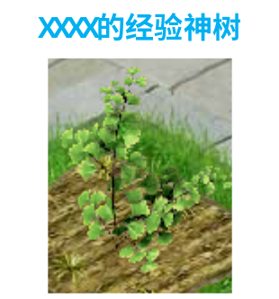
成熟的
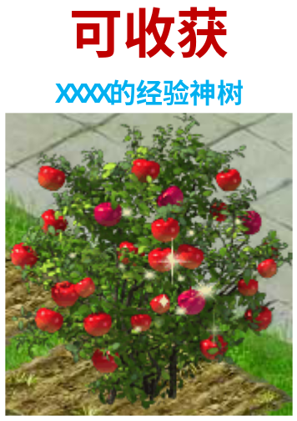
NPC头上要显示种植者的名字 “XXXX的经验神树”，并且名字颜色要与神树品质对应
未成熟与成熟有不同的外形。
神树种下后，1小时后才能成熟。
成熟后的神树可以被偷1次，在未被偷过时，需要在头上显示 “可收获“的图片称号（所有人可见）。

当神树成熟时，如果品质为紫色或橙色，需要发送世界公告（包括聊天框消息）
“XXX种植的经验神树成熟了。 牧野(88,88)”

刷新规则：
神树种下后，会根据种子不同有初始品质，品质可通过刷新来改变。
玩家点击自己的神树，弹出该面板。需要显示 成熟倒计时与 刷新CD。
只有未成熟的神树才能弹出刷新面板。
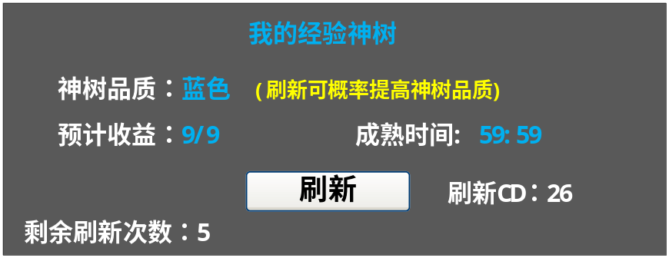
如果玩家点击其他人的未成熟的神树
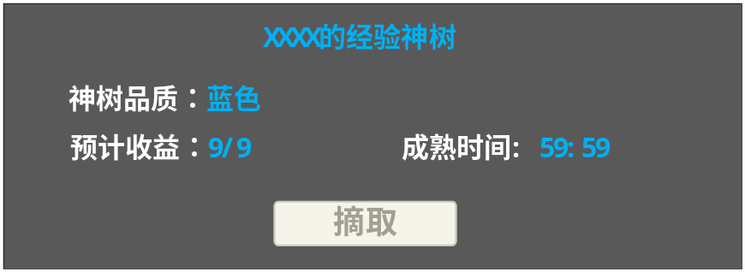
刷新规则：
- 每次种下经验神树，都有5次刷新机会。
- 每次刷新，都有30秒CD时间后，才能再次刷新。
- 刷新时的品质改变概率如下：
品质 | 刷新品质上升1级的概率 | 品质下降1阶的概率
橙色 | 0 | 100%
紫色 | 30% | 70%
蓝色 | 50% | 50%
绿色 | 100% | 0

刷新表现：
刷新表现为玩家读条3秒，3秒后神树的品质发生变化。（树名字与品质颜色一致）

品质差异：
品质 | 收获道具个数 | 被偷时候的道具个数
橙色 | 15 | 5
紫色 | 12 | 4
蓝色 | 9 | 3
绿色 | 6 | 2

摘取规则：
收获规则：
- 只有成熟后的神树才能收获。
- 收获自己的神树时，删除神树NPC，并将道具爆在地上。（收获无需读条）
  - 神树只产出一种道具-经验果实（小）。
- 产出数量与神树品质和是否被偷窃过。
  - 例如蓝色品质产出是9个，无人偷就是爆出9个道具，有人偷窃过就是爆出6个道具。
- 被偷窃过的神树，面板要显示被哪个玩家偷窃过。
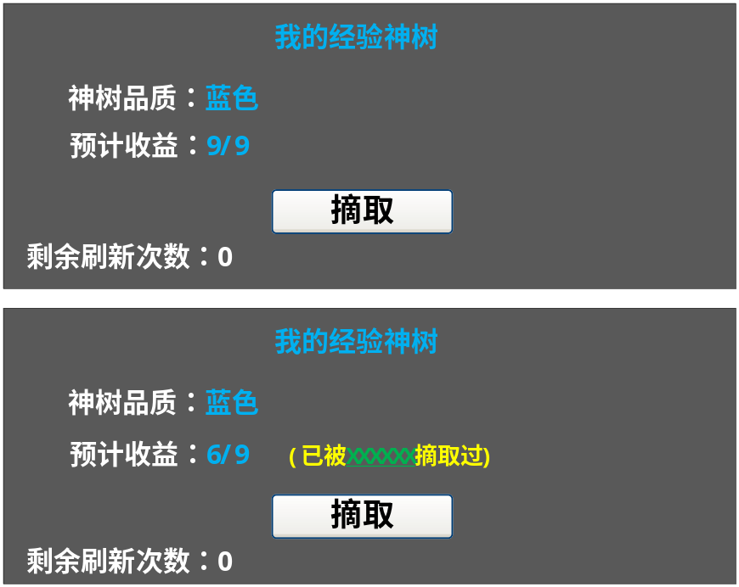
偷窃规则：
- 只有成熟的神树才能偷窃。
- 已经被偷窃过的神树不能再被偷窃。
- 偷窃的产量与品质有关，偷窃后树不消失，道具爆在地面。
  - 数量看上面的品质表
- 偷窃表现为读条10秒，读条可打断，无人打断则10秒后才算偷窃成功。
- 偷窃的同时，如果神树种植者在线，则发出弹出提示，种植者可以免费立刻传送到种植地点。
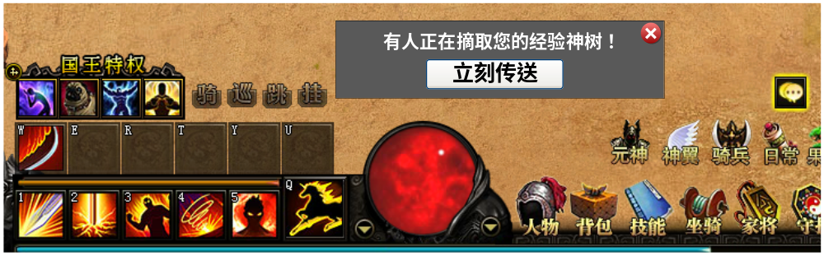

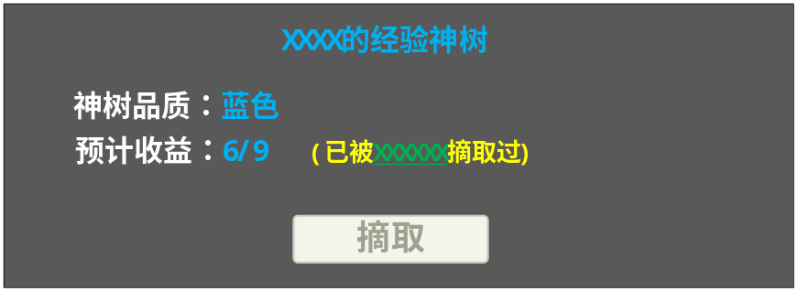

果实开启规则：

果实开启规则：
- 经验果实分为小，中，大三种，开启可获得经验。
  - 可以5合1向上合成。
- 开启后弹出以上面板。
- 不管什么类型的果实，一天只能开启5个。
- 经验领取可以免费领取，也可以选择花元宝领取双倍经验。
果实类型 | 开启经验
经验果实小 | INT(玩家等级^5/2000)
经验果实中 | INT(玩家等级^5/1000)
经验果实大 | INT(玩家等级^5/500)
公式计算时，如果玩家等级超过75级， 则公式按75级计算
双倍领取时的元宝计算。
需要元宝数 = INT（经验/100000）

